МУНИЦИПАЛЬНОЕ ДОШКОЛЬНОЕ ОБРАЗОВАТЕЛЬНОЕ УЧРЕЖДЕНИЕ комбинированного вида детский сад №22 «Земляничка»
городского округа Мытищи Московской области

ПРОЕКТ «ДОМАШНИЕ ПИТОМЦЫ»



Учитель-логопед высшей квалификационной категории
Криволевич Евгения Петровна
Воспитатель высшей квалификационной категории
Коробанова Л.А.

Мытищи 2016 год.

Тип проекта: Исследовательско-творческий

Сроки реализации:
С 9 по 23декабря

Авторы проекта:
Учитель-логопед высшей квалификационной категории
Криволевич Е.П.

Воспитатель первой квалификационной категории
Коробанова Л.А.

Участники проекта:
-дети старшей группы
компенсирующей направленности
для детей с тяжелыми нарушениями речи;
- родители;

Тема проекта: «ДОМАШНИЕ ПИТОМЦЫ»
Актуальность темы.
Воспитание бережного и заботливого отношения к животным имеет большое значение в дошкольный период в жизни ребенка. Мир животных чрезвычайно привлекателен, животные в доме – важный фактор воспитания. Это не удивительно, ведь каждому родителю хочется, чтобы их дети были добрыми, отзывчивыми. Вовлекая ребенка в совместную деятельность по уходу за домашними питомцами, взрослые развивают в нем чуткость, умение понимать другую жизнь, побуждают к сочувствию, воспитывают готовность помогать делом, развивают устойчивый интерес к представителям животного мира.

Направленность развития деятельности:
- Исследовательско-творческий.

Продолжительность:
- краткосрочный.
Проблема:
- как при помощи игры сформировать у воспитанников группы компенсирующей направленности для детей с тяжелыми нарушениями речи знания о домашних питомцах, об их повадках, о правилах ухода за ними, умения делиться информацией со своими сверстниками.
Цель: сформировать у воспитанников группы компенсирующей направленности для детей с тяжелыми нарушениями речи знания о домашних питомцах, об их повадках, о правилах ухода за ними, умения делиться информацией со своими сверстниками, используя игровые приёмы;

Образовательные области | Задачи
Познавательное развитие | - Стимулирование и развитие познавательной активности детей;  - Повышение познавательного интереса ребенка, имеющего нарушение речи, к домашним животным, к их внешнему виду, к условиям существования, к продуктам питания и пользе, которую они приносят;  - Развитие зрительного внимания и логического мышления через специальные игры и упражнения.  - Способствование формированию умений передавать ощущения, эмоции в речи;  - Способствование овладению знаний о пользе домашних животных;
Социально-коммуникативное развитие | - Обогащение и активизация словаря по теме «Домашние животные». Расширение знаний детей новыми информациями о домашних животных;  - Стимулирование развитию речи детей, умения рассказать о своем животном сверстникам, способствование развитию их коммуникативной деятельности;  - Обеспечение активизации всего чувственного аппарата ребенка для познания животного мира и успешной социализации в нем, через разные игры и упражнения;  - Создание условия для накопления ребенком практического опыта ухода за животными;  - Формирование умения осуществлять коллективную деятельность, способность радоваться достижениям в деятельности других детей.
Речевое развитие | - Формирование потребности рассматривать книги с изображением домашних животном, беседовать по поводу их содержания;  - Развитие литературной речи, художественно-творческого потенциала;  - Развитие интереса к стихотворным текстам о домашних животных;  - Воспитание привычки к аккуратному обращению с книгой;
- Художественно-эстетическое развитие | - Поддержание и развитие у ребенка интереса к изобразительной деятельности.  - Способствование формированию навыков изобразительной деятельности.  - Воспитание эстетических чувств.  - Формирование навыков ручного труда.

Этапы работы

І. Обозначение, определение цели проекта и его мотивация.
- Проведение беседы с родителями и детьми на тему «Работаем над проектом «Домашние питомцы».
- Предложение сфотографировать детей дома со своими животными и подготовить рассказы о них.

ІІ. Привлечение детей и родителей к участию в планировании деятельности и реализации намеченного плана.
- Проведение занятий по развитию лексико-грамматических категорий по теме «Домашние животные».
- Проведение совместной деятельности детей и родителей: беседы родителей с детьми о домашних питомцах, вовлечение детей в процесс ухода за животными, составление рассказа о своем домашнем питомце или питомцах, предоставление фотографий для оформления папки.
- Организация продуктивных видов деятельности детей по теме.
- Оформление игр, папок, стендов с работами детей.
- Рассматривание картин с изображениями домашних питомцев.
- Чтение стихотворений о домашних животных.
- Оформление папки с консультациями для родителей «Дети и животные», папки – передвижки с консультацией «Наши спутники и друзья»
- Проведение открытого занятия для родителей.
ІІІ. Итоговый.
- Обработка полученного в ходе проектной деятельности материала и его оформление.
- Выступление перед педагогами по теме проекта в рамках МО «Проектируем вместе».

Ожидаемый результат.
- Проведена беседа с родителями на тему «Работаем над проектом «Домашние питомцы»;
- Организованы выставки работ детей: рисунков «Наши любимые питомцы», аппликаций «Пушистые кошечки»;
- Разучены стихотворения, загадки, пословицы о домашних животных; подвижные игры на развитие координации речи с движением: «Кони», «Лохматый пес», «Котята», «Козочка», пальчиковые игры «Буренушка», «Идет коза рогатая»;
- Оформлена картотека игр: «Найди свою маму», «Чье это?», «Накормим животных»;
- Организовано итоговое открытое занятие для родителей на тему: «Кто, кто в деревеньке живет?»;
- Оформлена папка с консультациями для родителей «Дети и животные», папка – передвижка с консультацией «Наши спутники и друзья»

Перспективы использования результатов проекта

Применение результатов проекта при обобщении работы над методической темой.

План реализации проекта

Сроки  проведения | Формы работы | Участники
Понедельник | Рассматривание картины «У бабушки во дворе»;  Беседа на тему «Как ухаживать за домашними животными?»;  Отгадывание загадок о домашних животных;  Разучивание пальчиковой игры «Идет коза рогатая»;  Закрашивание силуэтов домашних животных в тетради Нищевой;  Д/и «Кто как голос подает?», «Назови правильно!»  Координация речи с движением «Котята»;  Чтение стихотворений А.Мовшович «Кошачьи глаза», «Пушистые лапки»;  Папка с консультациями для родителей «Дети и домашние животные;  Беседы родителей с детьми о животных, которые живут у них дома. | дети,  учитель-логопед,  воспитатель,  родители
Вторник | Рассматривание картин взрослых домашних животных с детенышами;  Игра «Кто как голос подает?»;  Координация речи с движением «Лохматый пес»;  Д/и «У кого, кто?», «Давай сосчитаем!»;  Пальчиковая игра «Буренушка»;  Заучивание диалога «Кисонька - мурысенька»:  Беседа на тему «Как мы жили бы без домашних животных?»  Заучивание пословицы «Корова на дворе – еда на столе»;  Рисование на тему «Наши любимые питомцы»;  Чтение стихотворений В.Орлова «Воспитанный хвостик», «Грустная киска»;  Составление рассказа о домашнем животном, опираясь на фотографию 3 детьми;  Консультация для родителей «Наши спутники и друзья»;  Беседы родителей с детьми о животных, которые живут у них дома; | учитель-  логопед,  воспитатель,  дети,  родители.
Среда | Рассматривание фигурок домашних животных и составление рассказов о домашних животных по алгоритму;  Д/и «Какой, какая, какие?», «Кто лишний?»;  Консультация для родителей «Наши спутники и друзья»;  Координация речи с движением «Козочка»;  Заучивание пословицы «Кошке игрушки, а мышке слезки»;  П/и «Буренушка»;  Чтение потешки «Привяжу я козлика к белой березке»;  Открытый просмотр родителями занятия «Кто, кто в деревеньке живет?»  Составление рассказа о домашнем животном, с опорой на фотографию 2 детьми. | родители,  учитель-логопед, воспитатели,  дети
четверг | Беседа на тему «Живут в доме – значит домашние животные?»;  Рассматривание иллюстраций с домашними животными и фотографий домашних животных детей;  Составление рассказа о домашнем животном, опираясь на фотографию 3 детьми;  Заучивание считалки «Шла коза по мостику»;  Координация речи с движением «Кони»;  Разучивание пальчиковой игры «Кто же это?»;  Аппликация «Пушистые кошечки»;  П/и «Кто же это?»;  Координация речи с движением «Козочка»;  Чтение стихотворений С.Маршака «Белый кот», Лежебока рыжий кот», «Шесть котят»;  Д/и «Давай сосчитаем котят», «Найди пару лапы»;  Рассказывание сказки «Волк и семеро козлят». | учитель-логопед,  дети,  воспитатели,  родители
пятница | Беседа на тему «Что произойдет, если домашних животных выпустить в дикую природу?»  Пальчиковая игра «Буренушка»;  Координация речи с движением «Кони»;  Дидактические игры «Кто как голос подает?», «Найди маму», «Накормим животных», «Деревенские тропинки»;  Чтение рассказа Михалкова «Как мужик корову продавал»;  Составление рассказа о домашнем животном, опираясь на фотографию 2 детьми; | учитель-логопед,  дети,  воспитатель,  родители
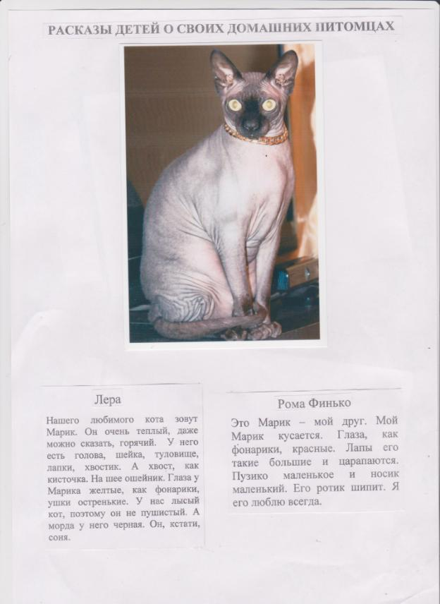

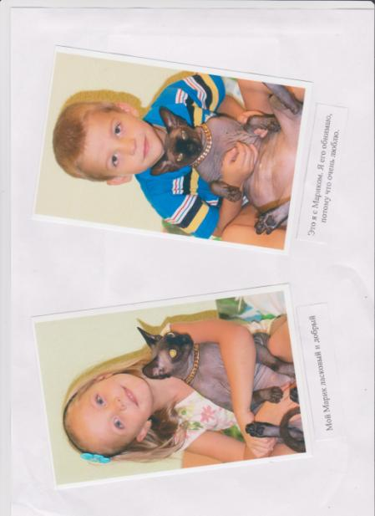

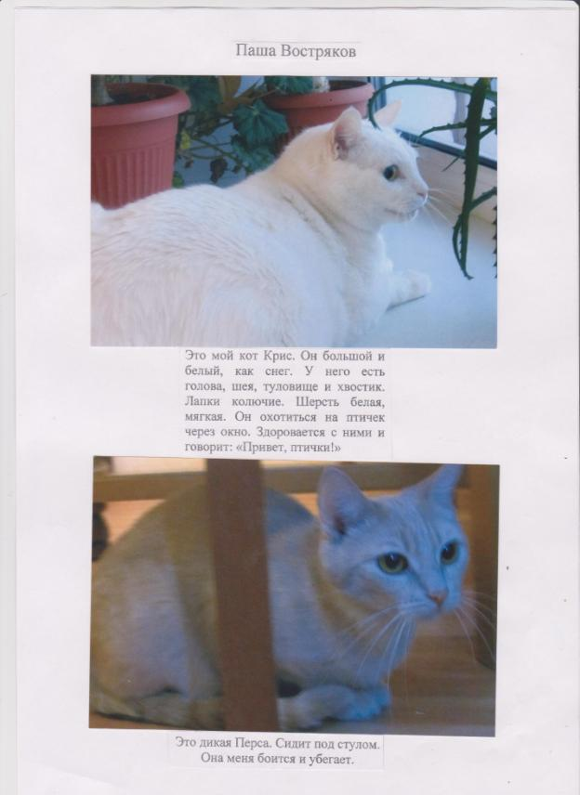

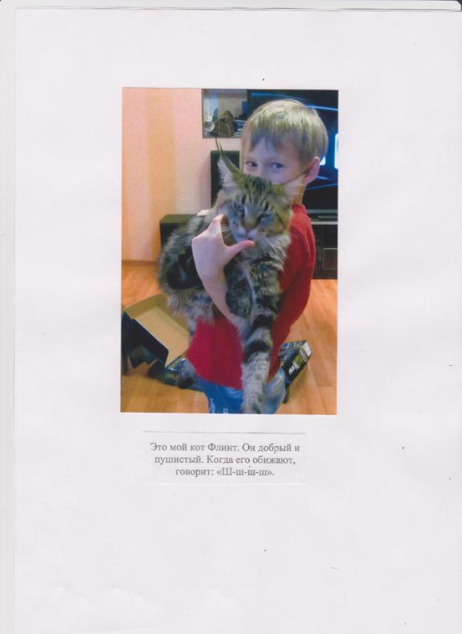

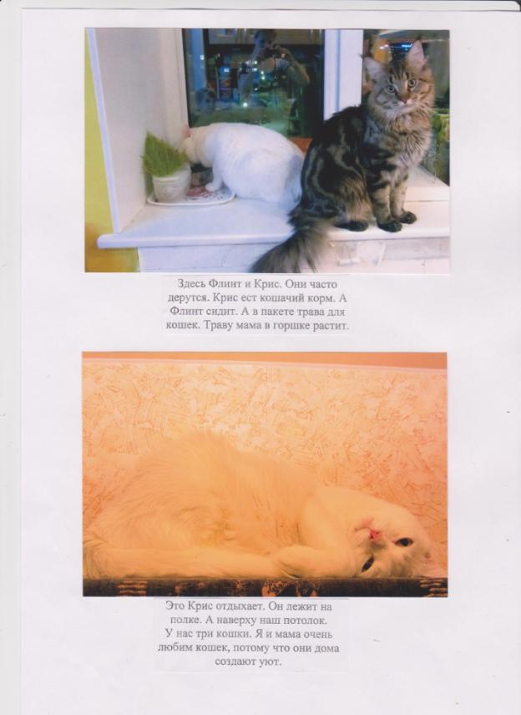

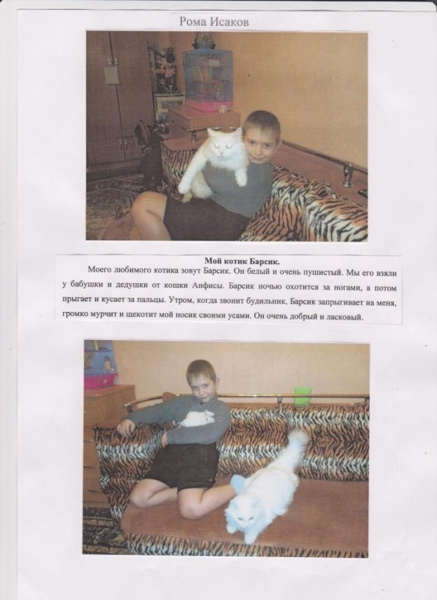

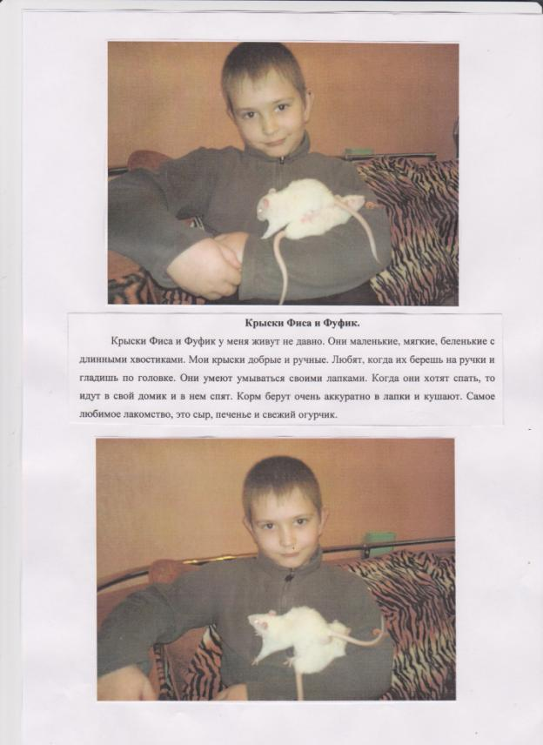

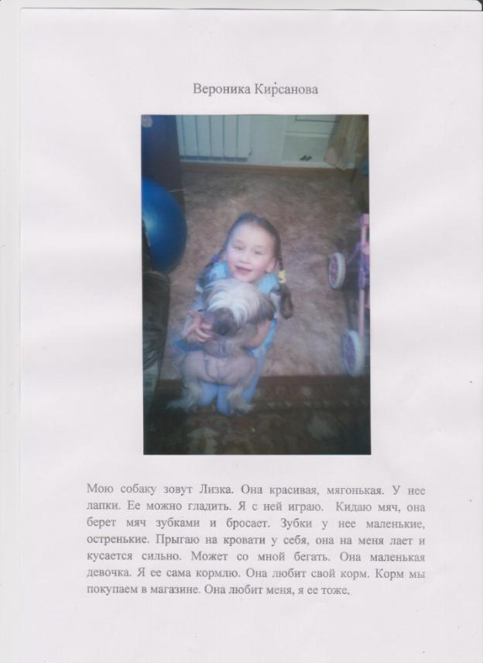
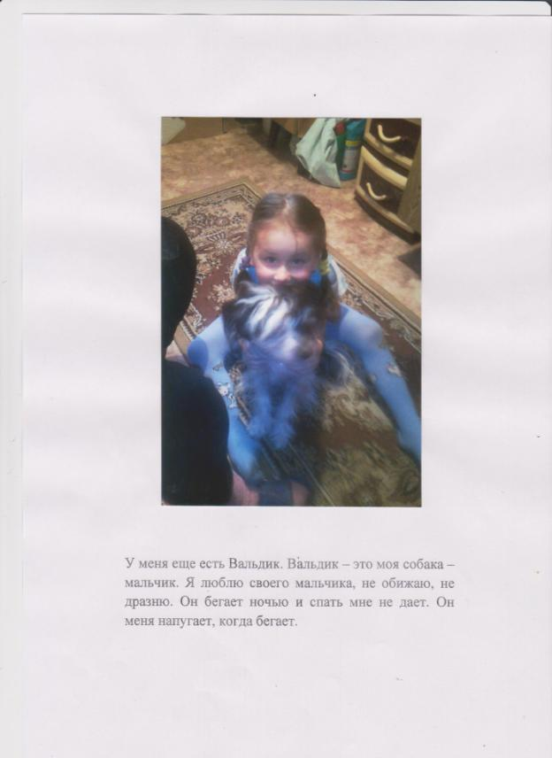

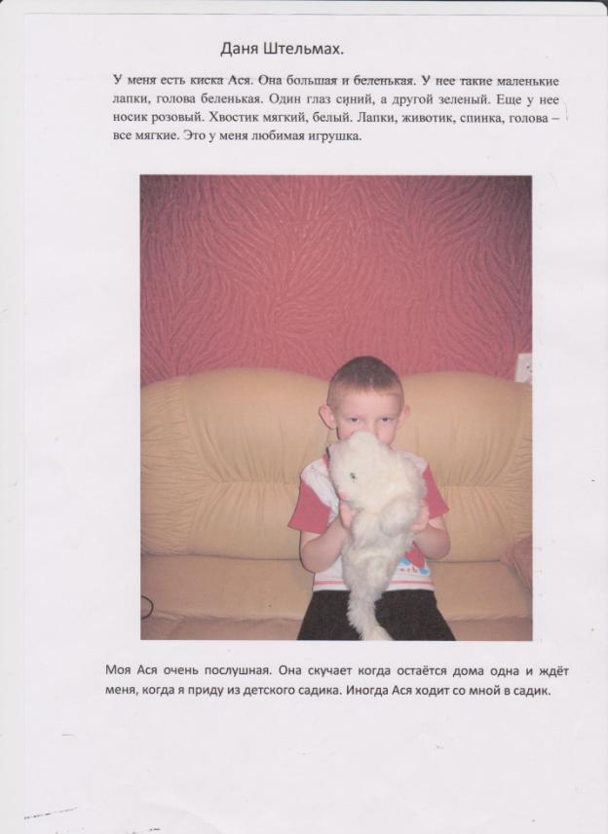
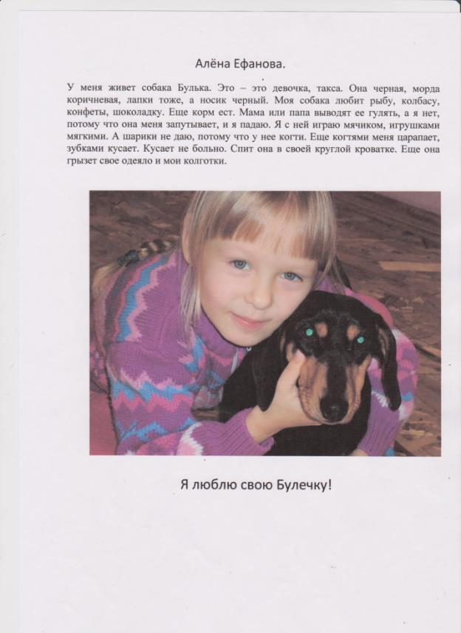

Кристина Мамаева
Мою кошку зовут Муська. Она белая и пушистая. Я кидаю мячик, она ловит сверху лапами. Муська ест мясо, курочку, ловит мышей на улице. Мама гладит кошку, а папа мучает. У кошки есть игрушки.

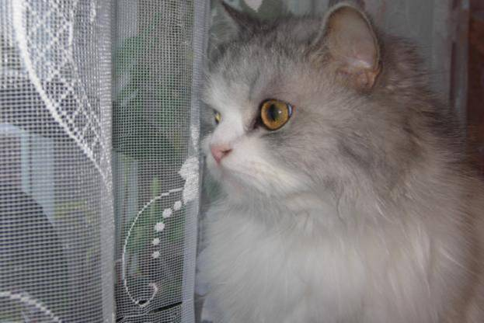
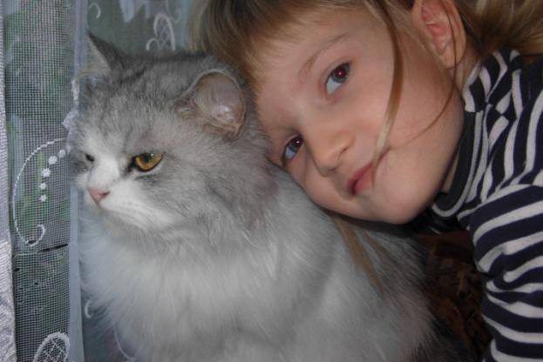
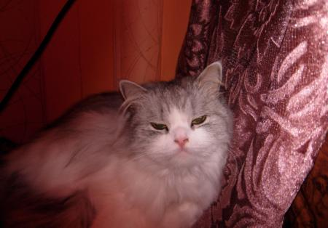
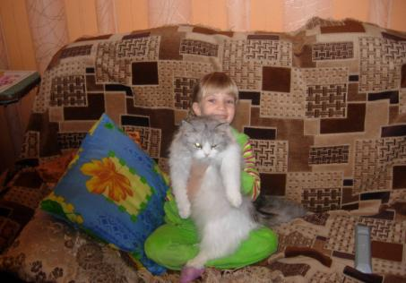
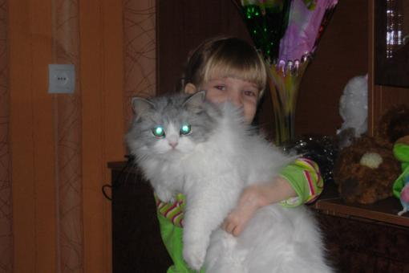
А еще у меня есть собака. Мою собаку зовут Шелик. Она белая с коричневым. Собаку мы кормим мясом и кормом из магазина. Она еще выходит на улицу с мамой, с папой, со мной и с Катей. Собака тоже ловит мышей.
- А где ловит?
- Запускаем домой и ловит.
Я люблю своих питомцев.
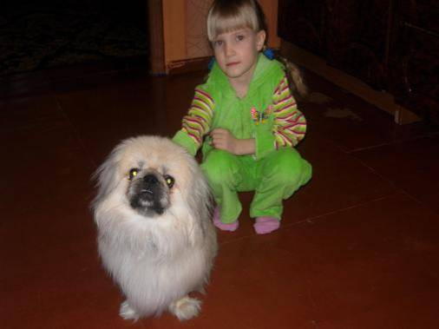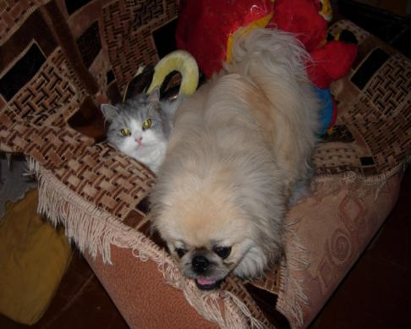

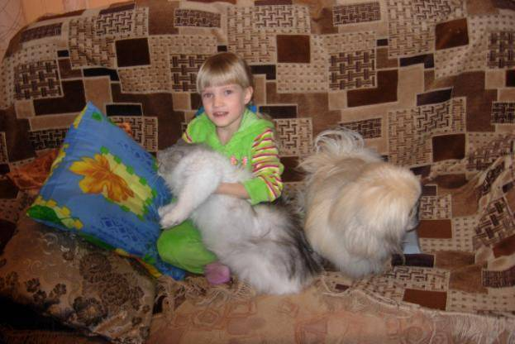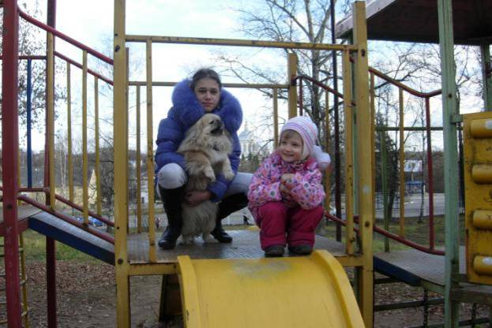

Вот какие забавные мои питомцы!

Юля Новгородцева
У меня в доме живет кот Фуся. У него шерсть пушистая и разноцветная: белый живот, коричневый по бокам и черный на спинке. Мама хотела отвести Фусю в больницу, потому что хвостик стал облезать. Уму нужно делать прививку. Он каждый день спит у меня. Фуся бегает по квартире и ест сухой и не сухой корм. Я катаю ему мячик, а он догоняет и несет мне в лапках. Когда я с ним играю, он может залезть ко мне на спину.
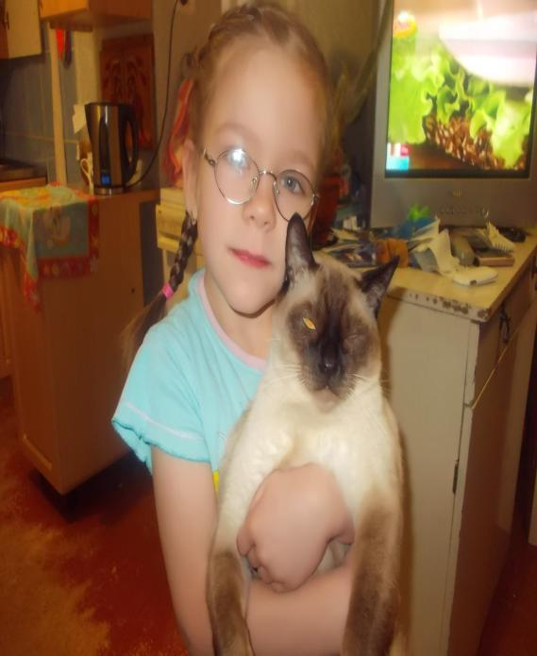
У меня еще есть крыса Веня. Она живет в клетке. За ней ухаживает Степа. Крыса любит есть яблоко, грушу, колбасу и хлебушек. Шерсть у нее серая и пушистая. Когда я подхожу близко к клетке, она начинает грызть мою футболку. А я ей не разрешаю, потому что у мамы нет больше новой красивой нитки.
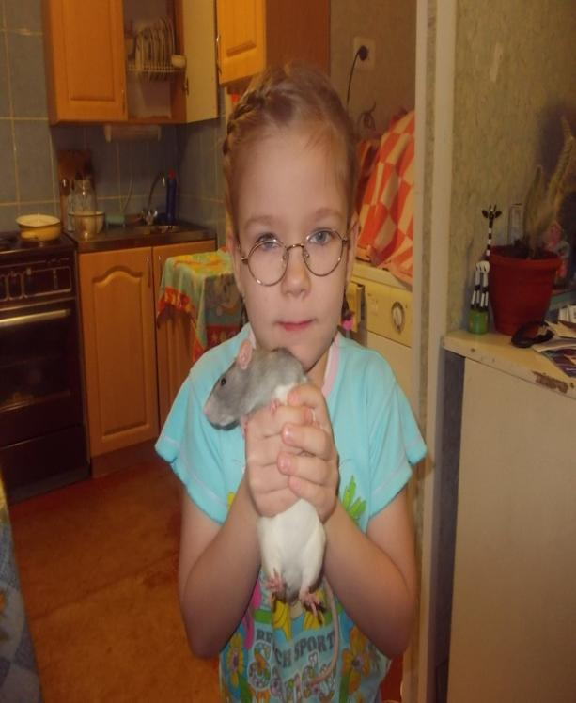
Мои животные такие забавные. Я очень их люблю!

Яша Плющай
Мой домашний питомец – кролик. Его зовут Крош. У него есть голова, ушки, четыре лапки. Он коричневый, пушистый. Скачет и бегает очень быстро. Когда я его пугаю, он сразу убегает в свою клетку. Он всем мешает. Папе мешает спать. Когда он прячется, я не могу его найти. Еще мой кролик обдирает обои.
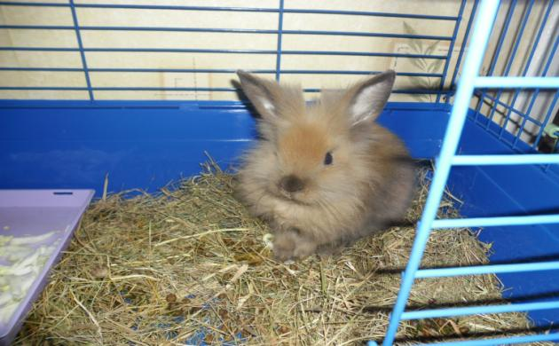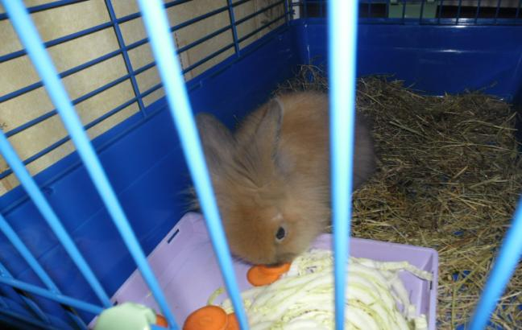

У меня ещё живет хомяк. Он очень шустрый. Один раз я забыл закрыть клетку, и он убежал. Спрятался под диван и долго прятался там, не выходил. Проголодался и сам пришел кушать. Он есть семечки, грызет кожуру от семечек.
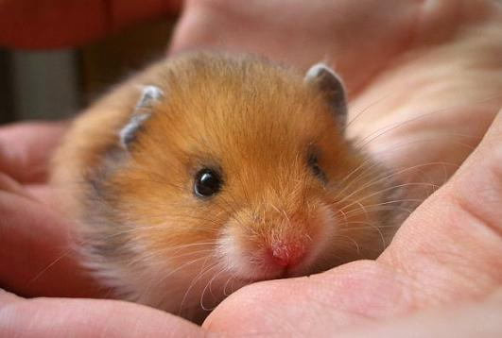

А недавно мы завели котенка. Мой котенок очень хороший. Зовут Маша, потому что она девочка. У нее острые когти. Она мешает мне спать. Прячется где угодно, выбегает, когда проголодается. Идет в туалет и кушает, потому что корм стоит там. Кормим мясом и еще молочком. Еще мой котенок черный с коричневым и белым.
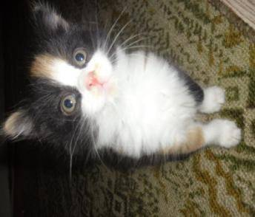

А вот Маша зовёт Кроша поиграть с ней.
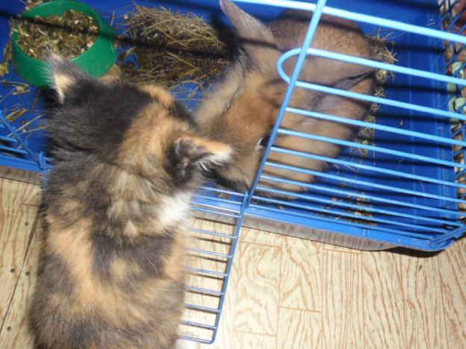
Я очень люблю своих маленьких питомцев.
Елена Юрьевна.
Я хочу рассказать вам о своих любимцах – моих домашних питомцах.
Вот уже 7 лет у меня живёт кот породы норвежский – лесной. Его зовут Маркиз.
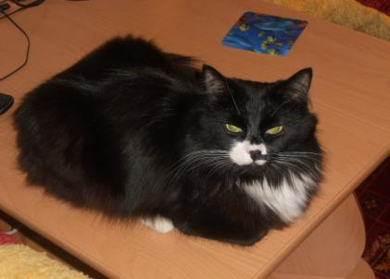
Маркиз очень добрый, ласковый, игривый кот. У него мягкая, пушистая, чёрная шёрстка. Только на ножках белые носочки, манишка на шее, да пятнышко на носу тоже белые. Играет он с мышками, шариками, фантиками. Маркиз питается влажным кормом «Феликс». Любит отварную треску и курицу. Воду любит пить из-под крана, подставит лапку, наберёт в неё воды и лакает язычком. Спать он любит на кресле или на диване, может залезть в домик к Джесси, а если холодно, спит на батарее и ещё нос в батарею спрячет. Любит залезать во всякие коробочки, пакетики. Такой чудной!
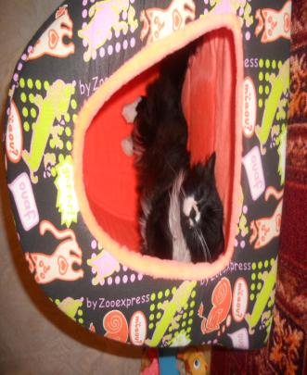

Позапрошлой зимой на улице мы нашли маленького щенка. Очень, очень красивого. Он был весь белый, только глазки и носик чёрненькие, как маслинки. Он был похож на медвежонка Умку. Вот он.
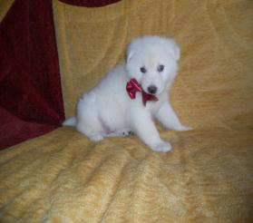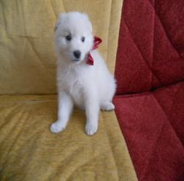

Мы его принесли домой, искупали, накормили, расчесали. Назвали Барни

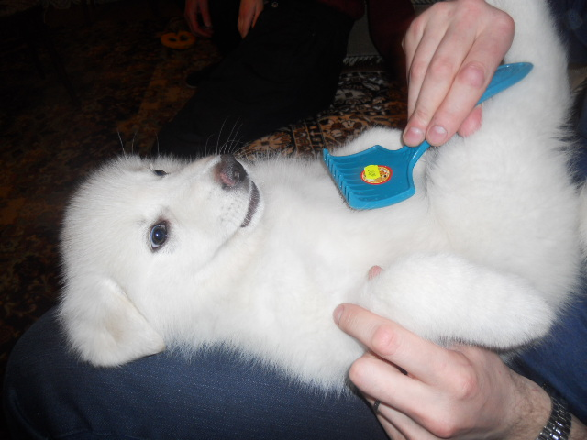
Он жил у нас неделю, даже с Маркизом подружился.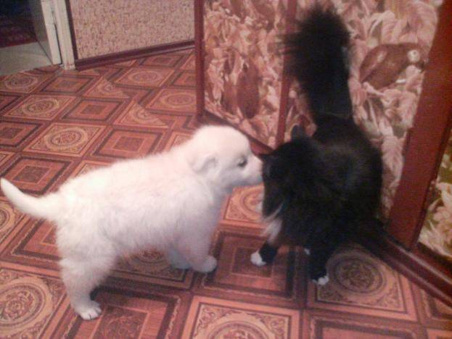
Но потом приехал мой брат он военнослужащий, и они так полюбили друг друга, что мне пришлось Барни отдать Андрею. Ну я думаю, что это и к лучшему. Он живёт в Североморске, там у него своя комната, там ему раздолье.
Барнюшка очень игривый, добрый и ласковый. Любит играть с резиновыми игрушками, косточками. Очень любит мыть полы, ухватится за тряпку и тащит её. Он очень сильный. Питается мясом, рыбой и сухим кормом.
А Барни тем временем рос, и посмотрите, какой он стал, наш маленький белый медвежонок.
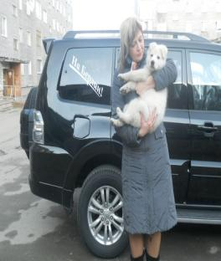
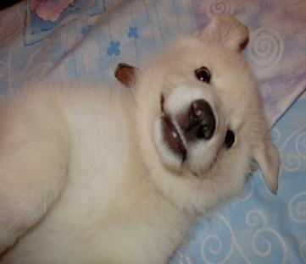
Вот он какой красавчик!
А вот какой он сейчас.
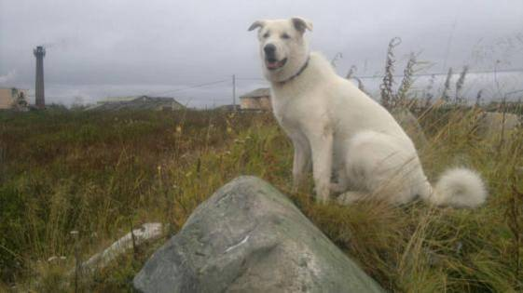
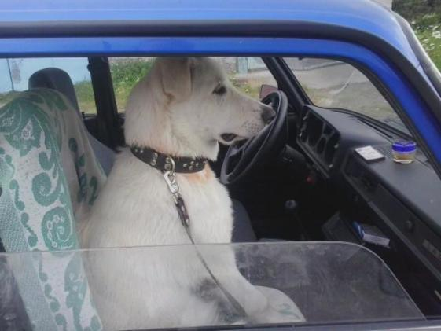
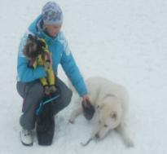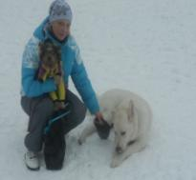

Я долго мечтала о маленькой собачке породы йоркширский терьер. И вот год назад моя мечта осуществилась. Летом на мой день рождения мой муж подарил мне мою мечту. Вот оно моё счастье!
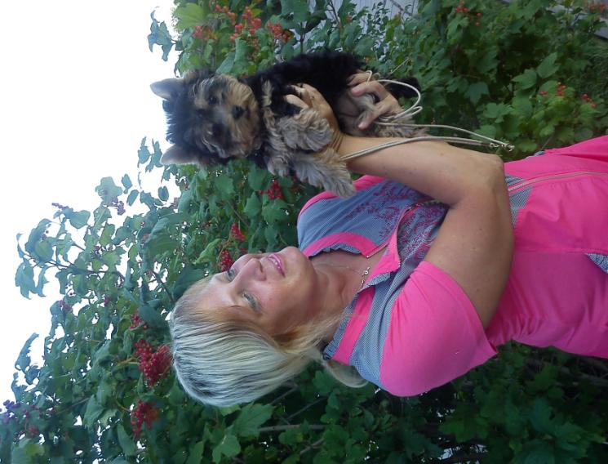
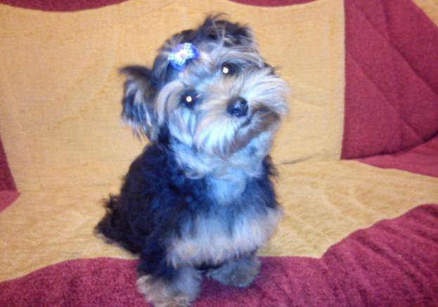
Это маленькая девочка, её зовут Джесси. Она очень послушная. Ласковая и чистоплотная. Сначала Джессика бала маленьким чёрным комочком, но постепенно её шерстка перецветает в серебристый окрас. Йоркширские терьеры это такая порода, у которых шерсть по своей структуре напоминает человеческий волос. Они не линяют , от них нет запаха. Но чтобы шерстка была красивая, её надо каждый день расчёсывать, завязывать бантики, заплетать косички, как дочке. Раз в месяц мы с Джессикой посещаем грумера, это парикмахер собак. 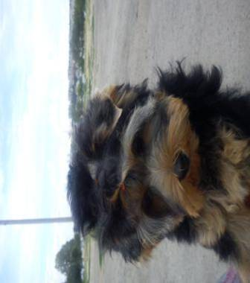

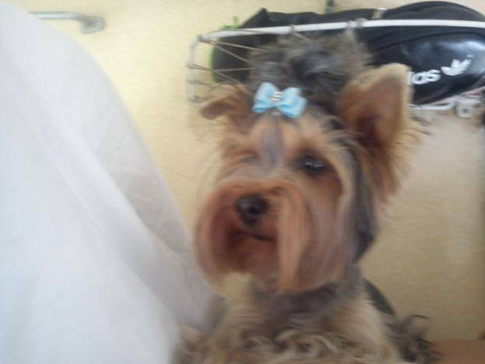
Джессика ест мясо, рыбу, любит морковь и болгарский перц. Иногда ест и сухой корм. Джесси любит гулять, играть со своими игрушками, бегать с Маркизом.
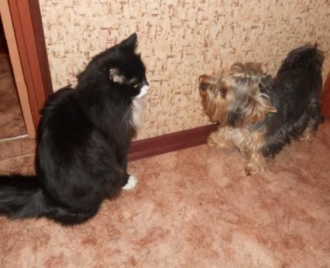

Наиграются и спят на кресле.
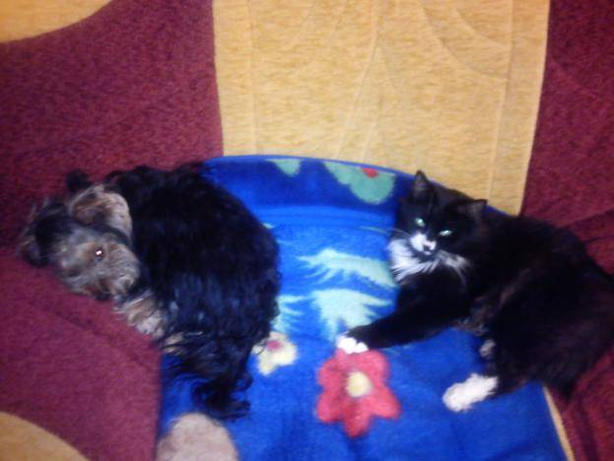
Мы Джессику берём с собой в отпуск. А Маркиз на время отпуска остаётся с бабушкой, он плохо дорогу переносит.


А это собачка моей старшей дочери Ани. Она живёт в Апатитах. Собачку зовут Бетти. Это китайская хохлатая. Она лысая, у неё только хохолок на голове, грива белая, кисточка накончике хвоста.
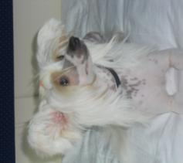
Она очень прикольная. Очень - очень ласковая и добродушная. Когда приезжает в гости, то дружно играет и с Джесси и с Маркизом.
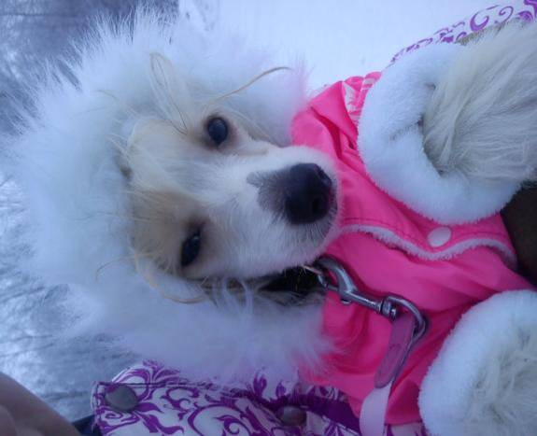
Я очень люблю всех своих питомцев!!!!
Нина Семеновна

Уже 17 лет у нас живет сухопутная черепаха. Наша черепаха - мальчик, зовут его Ники. Моя младшая дочь очень сильно любила животных и просила завести кота. Но у нее в детстве была жуткая аллергия на шерсть животных и нам пришлось купить сухопутную черепаху. Черепахи живут очень долго, намного больше, чем люди.
Голова у нашей черепахи маленькая, туловище овальное, ноги короткие. Туловище покрыто толстым панцирем, он помогает черепахам защищаться от врагов. Питается черепаха огурцом, яблоком, капустой, кабачками и другими овощами. Раз в неделю черепаху купаем в тазу. Во время купания черепаха пьет воду. Они очень экономно тратят воду и пьют редко, потому что живут в жарких странах. Спит черепаха в своем домике в ящике. Когда не спит гуляет по ящику и хочет выбраться на волю. На волю выпускаем редко, потому что заползает под мебель, в небольшие щели достать очень трудно.

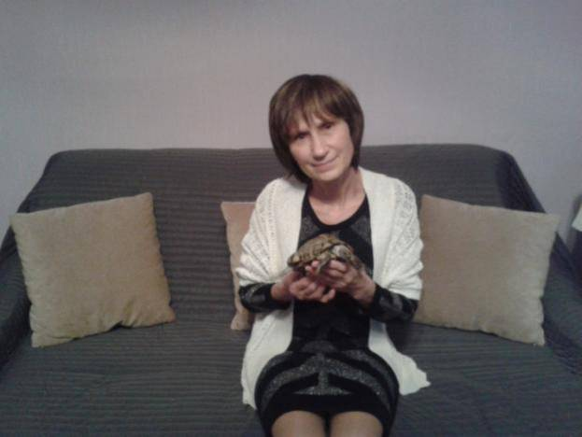

А сейчас дочь у меня взрослая и она сама завела кота. Нашего кота зовут Колясик. Он большой и толстый. Шерсть у него длинная и пушистая. Цвет шерсти в основном серый, живот и кончики лапок белые. Уши у него остренькие, лапы крепкие и мягкие, хвост длинный и пушистый-пушистый. Колясик питается кормом «Базито», любит пить воду из-под крана. В основном спит днем, растянувшись на диване, или запрыгнув на какой-нибудь шкаф. Ночью носится по квартире, играет своими игрушечными мышами и разными другими игрушками.

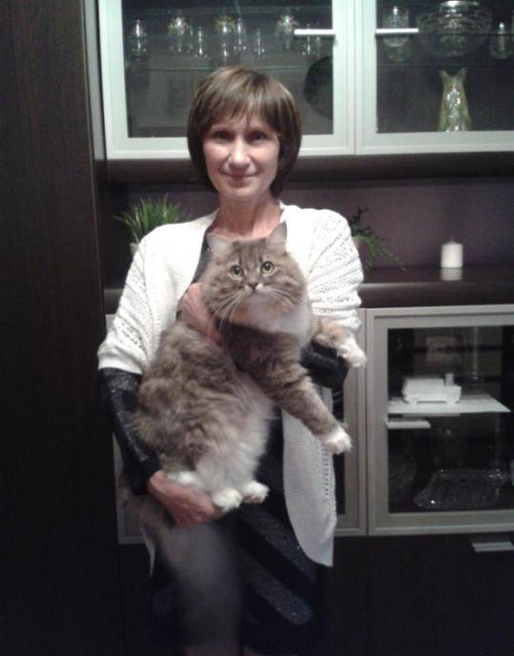

Работы детей
Рисование "Наши любимые питомцы"
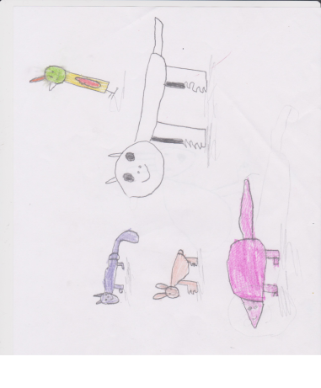
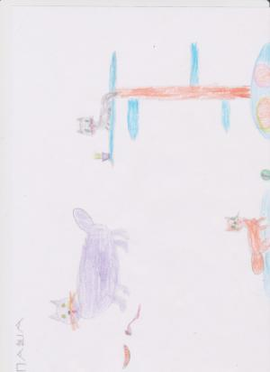
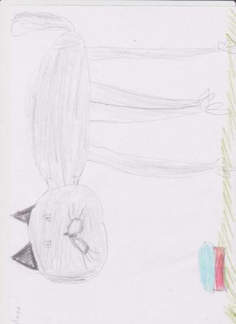
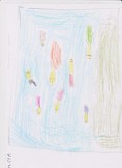

Аппликация "Пушистые кошечки"
